VAD FÅR VÅRA DAGAR ATT BLI GRÖNA?

Låt oss prata om hur vi kan få fler sådana! ☺
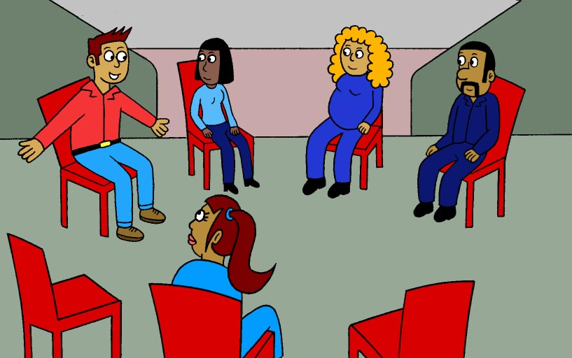#celpax

